2014-3-14

如何让场景中的所有都受一个动作特效的影响呢？可以使用树形结构，在场景中建立一个CCNode，然后将场景中会受特效影响的对象都挂在这个特效上就可以了，如下代码就做到了这点

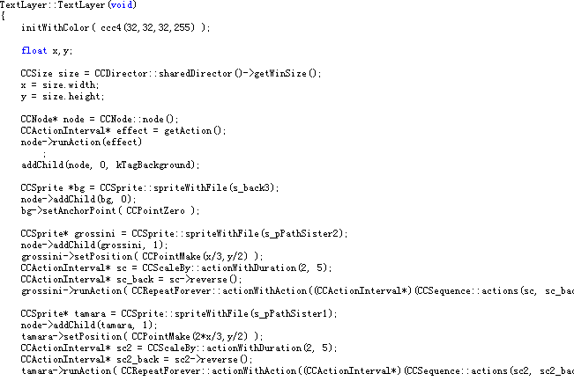

可以看到，所有的对象都挂在了node上面，另外还要注意当特效动作结束后，将场景恢复正常，可以用挂schedule的方式，实时监测，如下

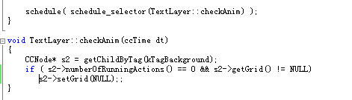

如代码中一样，如果动作结束，那就恢复相应的状态，将setGrid置空

Test中使用的特效如下

首先，使用ccg（x，y）建grid，一个Grid 属性就好像一个矩阵，是一个网络的线，组成一系列的方块和矩阵。 一个（16，12）大小的grid将会运行的非常快，但是并不会看起来非常的好。（32，24）的将会看起来非常棒，但是在iphone1代中，运行起来不会太快 。任何一个屏幕的Frame都会改称成一个Texture（FBO），这个纹理会转换城一个顶点array，这个顶点坐标array是通过grid的效果转换来的。最后，这个顶点数组被显示到屏幕上。

CCShaky3D::actionWithRange(5, true, ccg(15,10), t);//第一个参数是扭曲范围，第二个参数是是否扭曲z轴，分格的大小，第四个参数是间隔时间

CCWaves3D::actionWithWaves(5, 40, ccg(20,10), t);//波浪式，5是波浪数，40是振幅

CCFlipX3D::actionWithDuration(t);//x轴翻转

CCFlipY3D::actionWithDuration(t);//y轴翻转

CCLens3D::actionWithPosition(CCPointMake(size.width/2,size.height/2), 240, ccg(15,10), t); //放大镜，参数是中心点，半径，格，时间

CCRipple3D::actionWithPosition(CCPointMake(size.width/2,size.height/2), 240, 4, 160, ccg(32,24), t);//水波 参数是中心点，半径，波浪数，振幅，格，时间

CCLiquid::actionWithWaves(4, 20, ccg(16,12), t);//流体效果，波浪数，振幅，格，时间

CCWaves::actionWithWaves(4, 20, true, true, ccg(16,12), t);//扭曲波浪，波浪数，振幅，水平sin，竖直sin，格，时间

CCTwirl::actionWithPosition(CCPointMake(size.width/2, size.height/2), 1, 2.5f, ccg(12,8), t); //扭曲，中心点，扭曲数，振幅，格，时间

CCShakyTiles3D::actionWithRange(5, true, ccg(16,12), t) ;//水波，范围，是否z轴，格，时间

CCShatteredTiles3D::actionWithRange(5, true, ccg(16,12), t);//破碎歪曲，范围，是否z轴，格，时间

CCShuffleTiles::actionWithSeed(25, ccg(16,12), t);//打散

CCFadeOutTRTiles::actionWithSize(ccg(16,12), t);//顶右淡出

CCFadeOutBLTiles::actionWithSize(ccg(16,12), t);//底左淡出

CCFadeOutUpTiles::actionWithSize(ccg(16,12), t);//向上淡出

CCFadeOutDownTiles::actionWithSize(ccg(16,12), t);//向下淡出

CCTurnOffTiles::actionWithSeed(25, ccg(48,32) , t);//方块消失

CCWavesTiles3D::actionWithWaves(4, 120, ccg(15,10), t);//方块波浪

CCJumpTiles3D::actionWithJumps(2, 30, ccg(15,10), t);//跳跃方块

CCSplitRows::actionWithRows(9, t);//切开行

CCSplitCols::actionWithCols(9, t);//切开列

CCPageTurn3D::actionWithSize(ccg(15,10), t);//翻页